**資料５**

地下水利用及び地盤沈下等の状況について

１　地下水の採取に係る規制

（１）工業用水法及び建築物用地下水の採取の規制に関する法律（ビル用水法）

　○　大阪市及びその周辺地域、泉州地域の一部では工業用水法により、製造業、電気・ガス・熱供給業に用いる地下水の採取について、ストレーナーの位置及び揚水機の吐出口の断面積について規制している。

|  |  |  |  |
| --- | --- | --- | --- |
| 表５－１　工業用水法に基づく許可井戸（揚水設備）の状況 | | | |
|  |  |  |  |
| 区　　分 | 令和元年12月31日 | 令和元年 | |
| 現在の井戸本数 | 許可井戸 | 廃止井戸 |
| 大阪市域 | 0 | 0 | 0 |
| 北摂地域 | 59 | 2 | 1 |
| 東大阪地域 | 17 | 0 | 0 |
| 泉州地域 | 1 | 0 | 0 |
| 合 　計 | 77 | 0 | 0 |

　　　　令和元年末現在の状況は、表５-１のとおり、井戸本数は77本で、北摂地域が59本と最も多く、大阪市域には許可を受けた井戸は無い。

　　　 大阪市域については、建築物用地下水の採取の規制に関する法律、いわゆるビル用水法により、冷暖房用、水洗便所等に用いる建築物用地下水の採取について規制されており、現在同法に基づき1件、許可を受けた井戸がある。

（２）条例による規制

○　大阪府生活環境の保全等に関する条例により、東大阪地域の一部を対象に、給水人口5,000人以上の水道事業に用いる井戸について、地下水の採取が規制しているが、平成30年末現在、許可を与えている井戸は無い。

　　また、枚方市、東大阪市、大東市、摂津市、島本町では、市町の条例により、地下水の採取について、規制を設けている。

２　地盤沈下等の状況

○　地盤沈下の状況を把握するため、事業者等からの報告に基づく地下水採取量の把握、観測所における地下水位及び地盤変動量の常時監視、さらに水準測量による地盤変動状況の面的な把握を行っている。

（１）地下水採取量の状況

○　現在、大阪府生活環境の保全等に関する条例では、大阪府全域を対象に、表５-２のとおり、一定規模以上の井戸を所有する事業者等に対して、地下水の採取量報告を義務付けている。

　　地下水の採取量は、昭和38年(1963年)から平成17年（2005年）まで減少を続け、その後も漸減傾向にある。

平成30年(2018年)の実績は、約245千㎥/日であった。



**表5-2大阪府条例による地下水採取量報告の内容**

図５－１　地下水採取量の推移

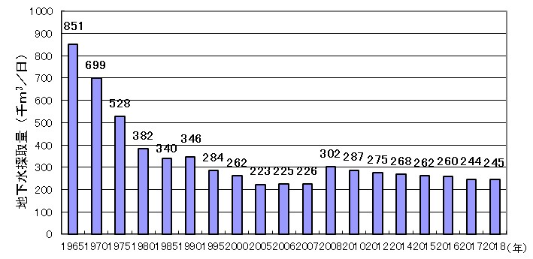

　　　　※採取量報告の対象は条例改正に伴い、2008年（平成20年）から府内全域に拡大している。

用途別には、表５-３のとおり、昭和50年(1975年)ごろまでは、工業用が最も多かったが、それ以降、上水用が最も多くなり、平成30年(2018年)は、約147千㎥／日と全体の６割近くを占めている。

表５－３　用途別の地下水採取量の推移　　　　　（単位：千m3/日）

|  |  |  |  |  |  |  |  |  |  |  |  |  |  |  |  |  |  |  |  |
| --- | --- | --- | --- | --- | --- | --- | --- | --- | --- | --- | --- | --- | --- | --- | --- | --- | --- | --- | --- |
| 年 度  用 途 | | 昭　和 | | | | | 平　成 | | | | | | | | | | | | |
| 40年 | 45年 | 50年 | 55年 | 60年 | 8年 | 13年 | 19年 | 20年 | 23年 | 24年 | 25年 | 26年 | 27年 | 28年 | 29年 | 30年 |
| 全 体 | | 851 | 699 | 528 | 382 | 340 | 289 | 248 | 226 | 302 | 293 | 275 | 270 | 268 | 262 | 260 | 244 | 245 |
|  |  | 662 | 393 | 241 | 161 | 126 | 91 | 60 | 58 | 52 | 63 | 52 | 51 | 52 | 53 | 54 | 53 | 52 |
|  | 189 | 258 | 215 | 150 | 141 | 137 | 106 | 178 | 162 | 138 | 162 | 155 | 153 | 154 | 139 | 154 | 147 |
|  | 0 | 48 | 72 | 71 | 73 | 61 | 60 | 67 | 61 | 69 | 61 | 62 | 57 | 53 | 51 | 53 | 46 |

　注）「大阪府生活環境の保全等に関する条例」に基づいて報告された地下水採取

　　　量の集計結果。平成19年までは平野部における採取量で、平成20年以降は府

内全域での採取量である。

平成30年において、地域別には表５-４に示すとおり、北摂地域が最も多く約106千m3と全体の約４割を占めている。

|  |  |  |  |  |  |  |
| --- | --- | --- | --- | --- | --- | --- |
| 表５－４　平成３０年　地下水採取量総括表 | | | | | | （単位：千ｍ3/日） |
|  | 工業用 | 上水用 | 公共用 | 農業用 | 一般用 | 合計 |
| 大阪市域 | 0 | 0 | 0 | 2 | 6 | 8 |
| 北摂地域 | 15 | 77 | 3 | 1 | 10 | 106 |
| 東大阪地域 | 10 | 32 | 3 | 2 | 5 | 52 |
| 南河内地域 | 2 | 23 | 0 | 1 | 2 | 28 |
| 堺市域 | 3 | 0 | 1 | 0 | 2 | 6 |
| 泉州地域 | 21 | 16 | 5 | 0 | 3 | 45 |
| 総　　　計 | 52 | 147 | 11 | 6 | 29 | 245 |

　（２）地盤変動量及び地下水位の常時監視の実施状況

　○　大阪府及び大阪市では地盤沈下の状況を常時監視するため計26か所に観測所を設置している。表５-５に示すとおり、地盤変動量については15か所で監視を行い、地下水位については、全ての観測所で監視を行っている。

表５－５ 　平成30年　地盤変動量、地下水位常時監視の状況

観測所数

観測井戸数

観測所数※

観測井戸数

大阪市

大阪市

4

7

11

15

北 摂

2

2

4

4

東大阪

3

5

5

8

堺 市

1

3

1

3

泉 州

5

6

5

6

大阪・計

11

16

15

21

総 計

15

23

26

36

地下水位

地盤変動量

地域

設置主体

大阪府

（３）水準測量の実施状況

○　昭和38年設立の「阪神地区地盤沈下調査連絡協議会」により、大阪府域及び阪神地域を対象とした水準測量を1999年から2009年までは隔年実施、それ以降は３ヵ年毎に行っている。



図 ５-２ 水準測量網図

（４）地盤変動量・地下水位と地下水採取量の推移

（図５－３～図５－７）

○　府域の地下水採取量は、工業用水法に基づく取水規制等により大きく減少し、その後、概ね横ばい傾向にある。府域全体的に、地下水採取量の減少とともに地盤沈下は鈍化した後、沈静化している。地下水位についても上昇に転じ、近年においても上昇の傾向にある。

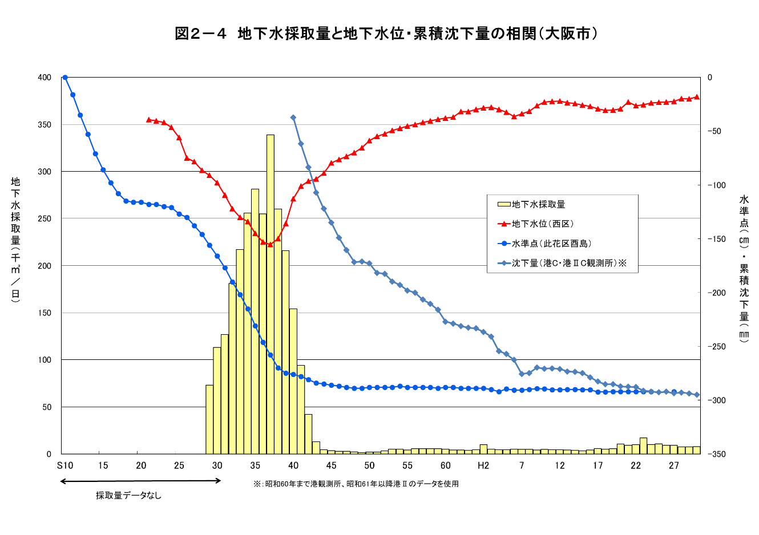

図５－３　累積沈下量、地下水位及び地下水採取量の推移（大阪市内）

0

-10

cm

mm

累積沈下量　　水準点（　　）・　観測所（　　）

-20

地下水位（　管頭下ｍ　）

-30

-60

・昭和34～38年にかけて工業用水法の指定区域が順次拡大されており、これに伴い、地下水採取量は著しく減少している。

・地盤沈下については、此花区酉島では昭和50年頃以降から沈静化し、また、港区田中(港ⅡC観測所)においても沈静化している。

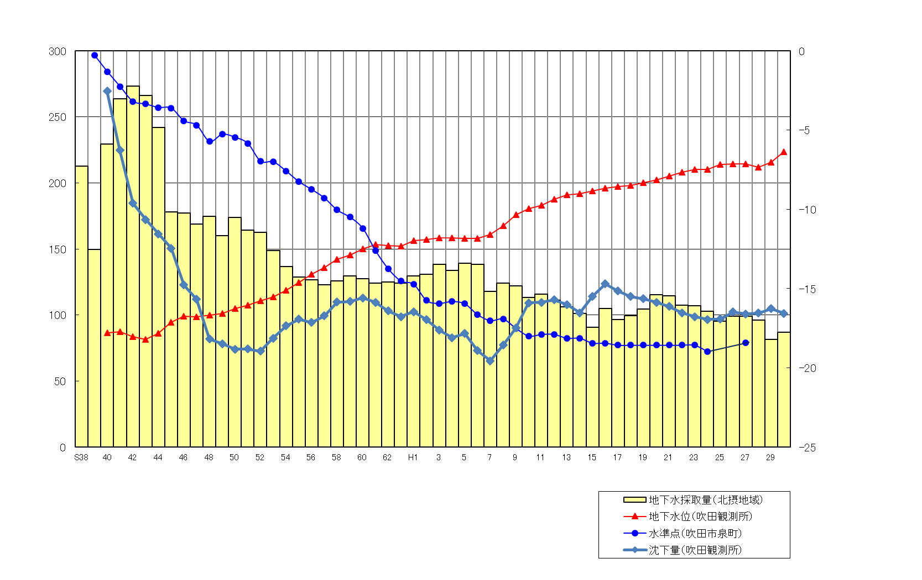

**図５－４　累積沈下量、地下水位及び地下水採取量の推移（北摂地域）**

0

図５－６　地下水採取量と地下水位・累積沈下量の相関（北摂地域）

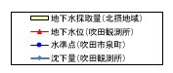

地下水採取量（千 　）

／

㎡

cm

mm

累積沈下量　　水準点（　　）・　観測所（　　）

-5

日

-10

地下水位（　管頭下ｍ　）

・昭和40年に工業用水法の区域指定が行われた後、地下水採取量は大きく減少している。

・地盤沈下については、吹田市泉町、吹田市中の島(吹田観測所)ともに平成10年頃から沈静化している。

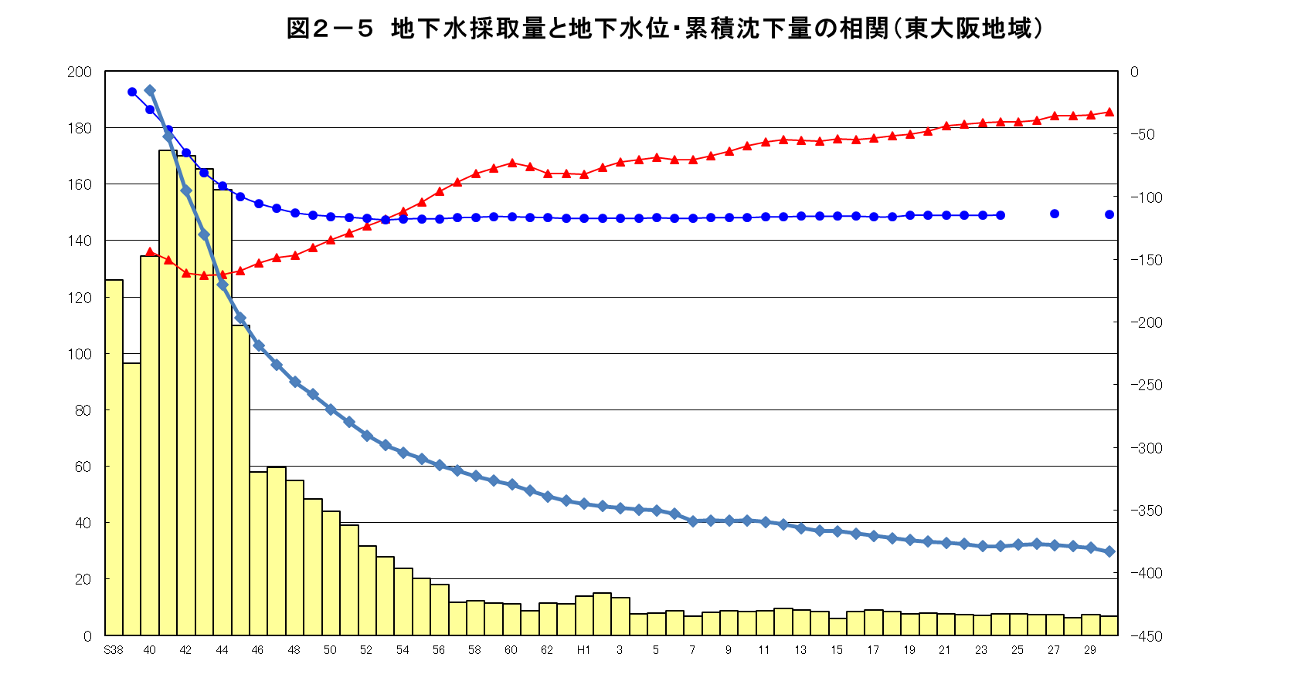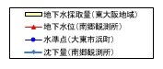

日

／

㎥

地下水採取量（千 　）

地下水位（　管頭下ｍ　）

cm

mm

累積沈下量　　水準点（　　）・　観測所（　　）

-30

-20

-10

0

**図５－５　累積沈下量、地下水位及び地下水採取量の推移（東大阪地域）**

・昭和40年に工業用水法の区域指定が行われた後、地下水採取量は著しく減少している。

・地盤沈下については、大東市浜町では昭和50年頃から沈静化し、また、大東市太子町(南郷観測所)においても現在までに沈静化している。

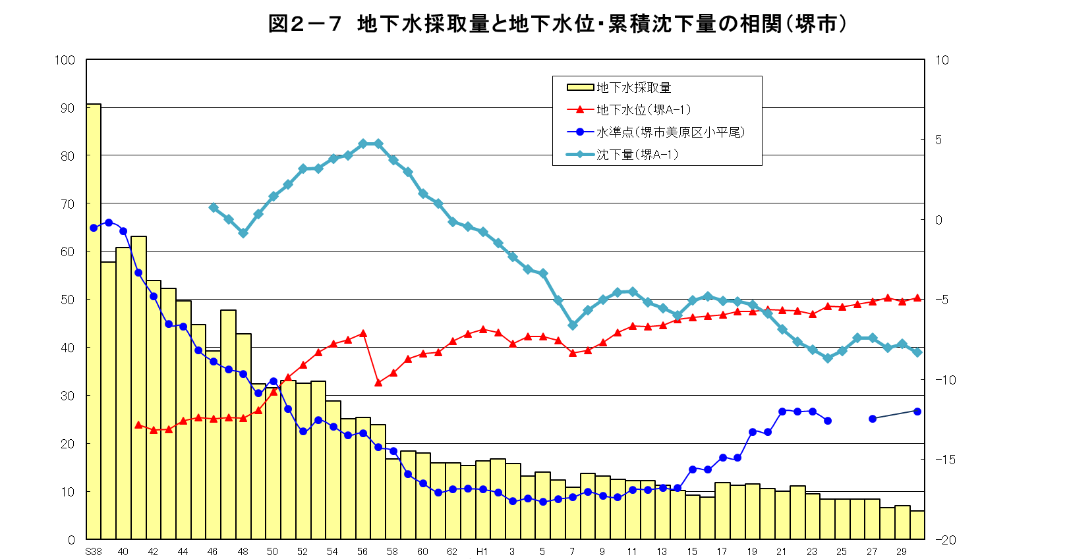

**図５－６　累積沈下量、地下水位及び地下水採取量の推移（堺地域）**

10

cm

mm

累積沈下量　　水準点（　　）・　観測所（　　）

地下水位（　管頭下ｍ　）

地下水採取量（千 　）

㎥

／

日

-10

・工業用水法の区域指定は存在しないが、地下水採取量は年々減少している。

・地盤沈下については、堺市美原区小平尾では昭和62年頃まで沈下傾向であったが、平成15年から徐々に隆起している。また、堺市堺区大浜町(堺A-1観測所)では現在までに沈静化している。

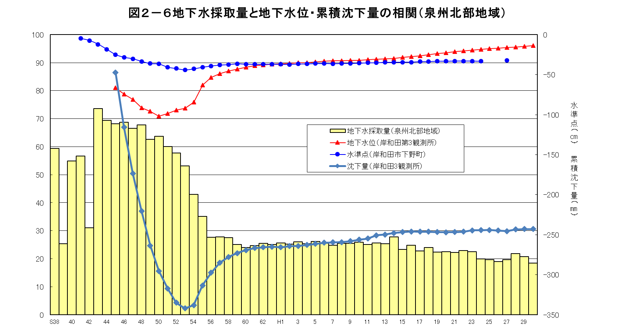

**図５－７　累積沈下量、地下水位及び地下水採取量の推移（泉州地域）**

0

地下水採取量（千 　）

cm

mm

累積沈下量　　水準点（　　）・　観測所（　　）

-35

10

地下水位（　管頭下ｍ　）

／

㎥

日

・昭和52年に工業用水法の区域指定が行われた後、地下水採取量は大きく減少している。

・地盤沈下については、岸和田市下野町では昭和60年頃から、沈静化している。また、岸和田市磯上町(岸和田第3観測所)では、昭和53年頃から回復し、その後は沈静化している。